МИНИСТЕРСТВО НАУКИ И ВЫСШЕГО ОБРАЗОВАНИЯ РОССИЙСКОЙ ФЕДЕРАЦИИ

ФЕДЕРАЛЬНОЕ ГОСУДАРСТВЕННОЕ АВТОНОМНОЕ ОБРАЗОВАТЕЛЬНОЕ УЧРЕЖДЕНИЕ

ВЫСШЕГО ОБРАЗОВАНИЯ

«СЕВЕРО-КАВКАЗСКИЙ ФЕДЕРАЛЬНЫЙ УНИВЕРСИТЕТ»

ИНСТИТУТ ЦИФРОВОГО РАЗВИТИЯ

Отчет о лабораторной работе № 1 по дисциплине

«Технологии распознавания образов»

Выполнил студент

2 курса, группы ПИЖ-б-о-20-1

Тотубалина С.С.

Проверил:

Доцент кафедры инфокоммуникаций,

Воронкин Р.А.

Ставрополь, 2022 г.

1. Отработка примеров работы с Jupyter Notebook

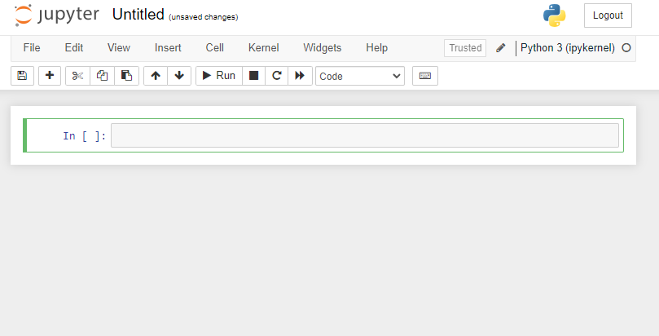

Рис. 1 – результат создания ноутбука

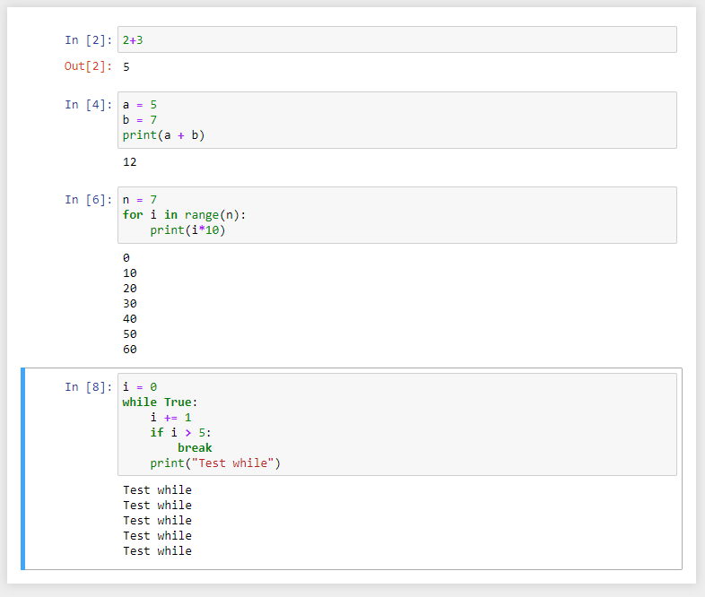

Рис. 2 – проработка примеров кода

2. Вывод изображений в ноутбуке

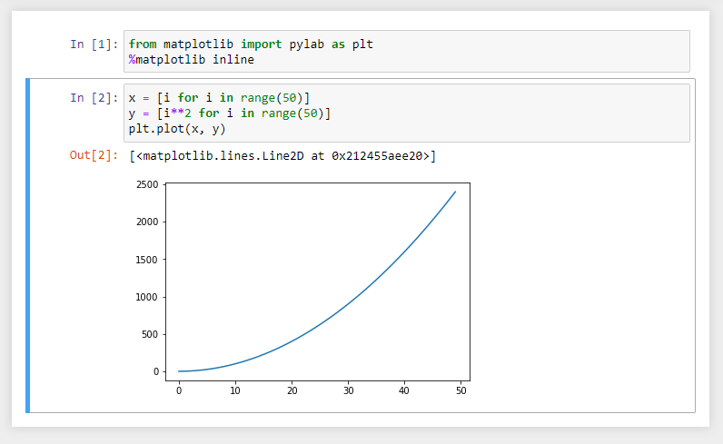

Рис. 3 – вывод графика

3. Магия – дополнительные команды, выполняемые в рамках оболочки, которые облегчают процесс разработки и расширяют возможности для программирования.

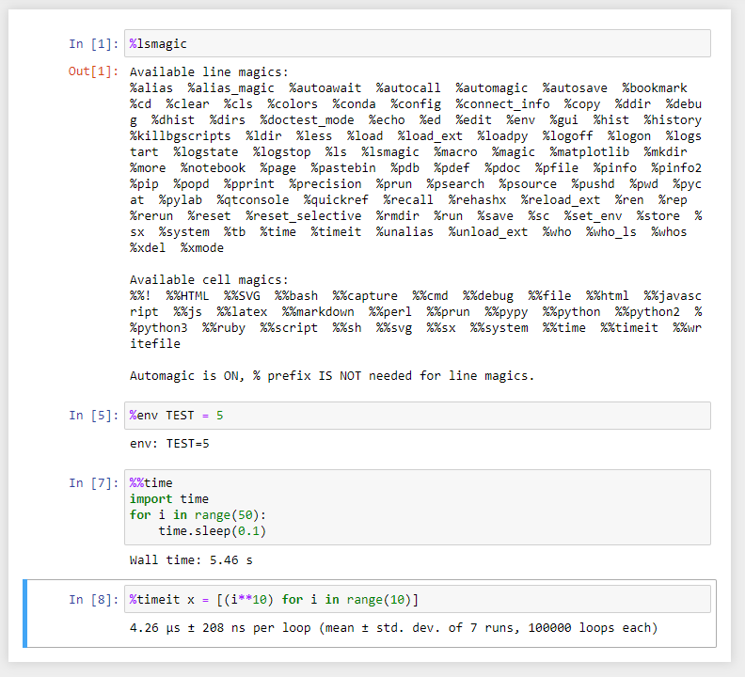

Рис. 4 – проработка дополнительных команд (магия)

4. Выполнение заданий в ноутбуках.

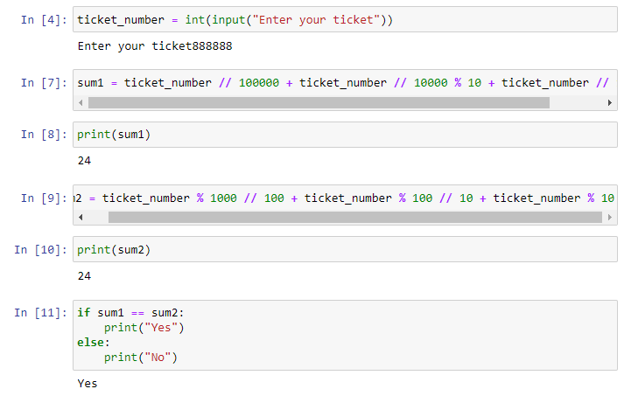

Рис. 5 – решение задачи «Счастливый билетик»

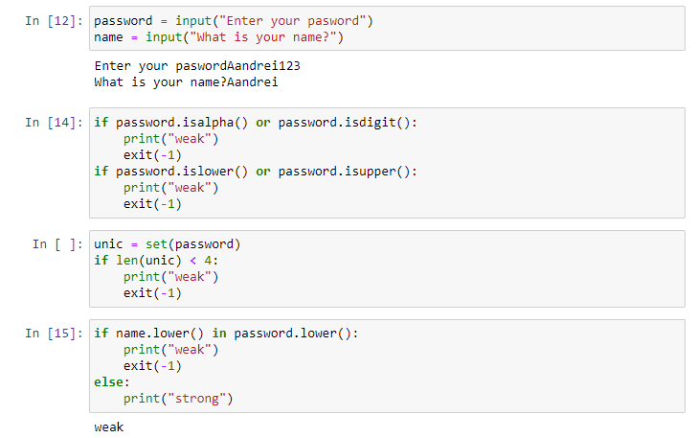

Рис. 6 – решение задачи «Пароль»

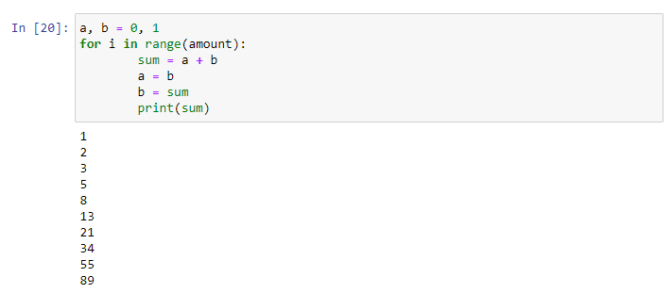

Рис. 7 – решение задачи «Числа Фибоначчи»

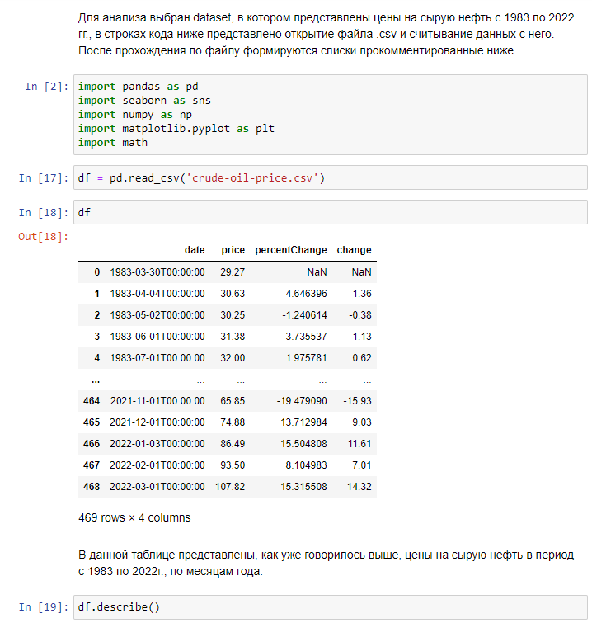

Рис. 8 – решение задачи «Время исследований»

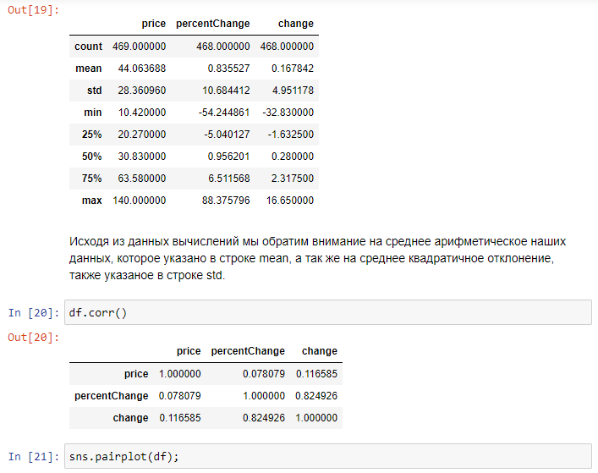

Рис. 9 – решение задачи «Время исследований»

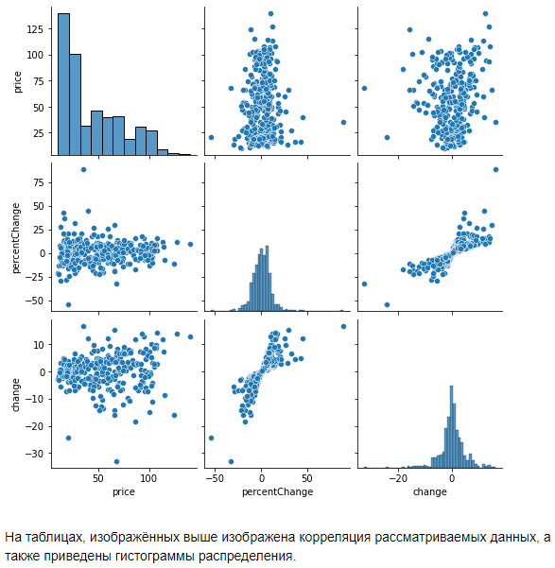

Рис. 10 – решение задачи «Время исследований»Ответы на вопросы:

1. Как осуществляется запуск Jupyter notebook?

Для запуска Jupyter Notebook следует перейти в папку Scripts и в командной строке набрать:

> ipython notebook

В результате будет запущена оболочка в браузере.

2. Какие существуют типы ячеек в Jupyter notebook?

Ячейки с шрифтом Code содержат в себе информацию кода программы, а также результат выполнения кода. Ячейки с шрифтом Markdown содержат в себе текст.

3. Как осуществляется работа с ячейками в Jupyter notebook?

После выбора ячейки с шрифтом Code в неё можно записать код на языке Python и нажать Ctrl+Enter или Shift+Enter, в первом случае введённый код будет выполнен интерпретатором Python, во втором – будет выполнен код и создана новая ячейка, которая расположится уровнем ниже.

Alt+Enter – выполнить содержимое ячейки и вставить новую ячейку ниже.

4. Что такое «магические» команды Jupyter notebook? Какие «магические» команды Вы знаете?

Важной частью функционала Jupyter Notebook является поддержка магии. Под магией в IPython понимаются дополнительные команды, выполняемые в рамках оболочки, которые облегчают процесс разработки и расширяют ваши возможности. Список доступных магических команд можно получить с помощью команды «%lsmagic».

Для работы с переменными окружения используется команда %env. (%env a = 5)

Запуск Python кода из “.py” файлов, а также из других ноутбуков – файлов с расширением “.ipynb”, осуществляется с помощью команды %run. (%run ./test.py)

Для измерения времени работы кода используйте %%time и %timeit. %%time позволяет получить информацию о времени работы кода в рамках одной ячейки.

%timeit запускает переданный ей код 100000 раз (по умолчанию) и выводит информацию среднем значении трех наиболее быстрых прогонах.

%matplotlib – используется для отображения объектов графиков на экране, ключ после него указывает каким способом отображать график. При запуске без ключей он использует сторонний backend и отображает график в отдельном окне. При вводе команды %matplotlib notebook график появляется не в отдельном окне, а прямо внутри вашего блокнота, при этом он так же интерактивен. Команда %matplotlib inline указывает, что график необходимо построить все в той же оболочке Jupyter, но теперь он выводится как обычная картинка. Данный способ удобен тем, что позволяет проводить очень много экспериментов в рамках одного окна (точнее web-страницы). В этом статическом режиме, никакие изменения не отобразятся до тех пор пока не будет выполнена команда plt.show().

5. Самостоятельно изучите работу с Jupyter notebook и IDE PyCharm и Visual Studio Code. Приведите основные этапы работы с Jupyter notebook в IDE PyCharm и Visual Studio Code.

PyCharm:

1. Сначала вы должны создать новый проект.

2. В этом проекте создайте новый файл ipynb, выбрав File> New…> Jupyter Notebook. Это должно открыть новый файл записной книжки.

3. Если у вас не установлен пакет Jupyter Notebook, над вновь открытым файлом ipynb появится сообщение об ошибке. Сообщение об ошибке гласит: «Пакет Jupyter не установлен», и у вас будет опция «Установить пакет jupyter» рядом с ним.

4. Нажмите «Установить пакет jupyter». Это запустит процесс установки, который вы можете просмотреть, щелкнув запущенные процессы в правом нижнем углу окна PyCharm.

5. Чтобы начать изучение Jupyter Notebook в PyCharm, создайте ячейки кода и выполните их.

6. Выполните ячейку кода, чтобы запустить сервер Jupyter. По умолчанию сервер Jupyter использует порт 8888 на локальном хосте. Эти конфигурации доступны в окне инструментов сервера. После запуска вы можете просмотреть сервер над окном исходного кода, а рядом с ним вы можете просмотреть ядро, созданное как «Python 2» или «Python 3».

7. Теперь вы можете получить доступ к вкладке переменных в PyCharm, чтобы увидеть, как значения ваших переменных меняются при выполнении ячеек кода. Это помогает при отладке. Вы также можете установить точки останова в строках кода, а затем щелкнуть значок «Выполнить» и выбрать «Debug Cell» (или использовать сочетание клавиш Alt+Shift+Enter), чтобы начать отладку.

Visual Studio Code:

Чтобы создать новый Jupyter Notebook, запустите палитру команд (Ctrl+Shift+P) и выполните поиск new notebook. Первым результатом должен быть Jupyter: Create New Blank Jupyter Notebook. Вы также можете создать его, нажав на новый файл .ipynb, но горячие клавиши значительно повышают эффективность работы.

Обратите внимание, что блокноты, созданные VS Code, по умолчанию являются доверенными (trusted). С другой стороны, любые импортированные помечаются как not trusted, чтобы защитить пользователя от выполнения вредоносного кода. Таким образом, ставить пометку trust нужно вручную по запросу редактора перед выполнением.

После создания блокнота нажмите на иконку save на верхней части панели инструментов, чтобы сохранить его в рабочем пространстве. Теперь можно экспортировать созданный блокнот как скрипт Python или файл HTML/PDF, используя соответствующую иконку.

По умолчанию в новом блокноте появится пустая ячейка. Добавьте в нее код и выполните его с помощью ctrl+enter. Эта команда запустит выделенную ячейку. shift+enter выполняет то же действие, но при этом создает и выделяет новую ячейку ниже, а alt+enter выполняет выделенную, создает еще одну ниже, но при этом сохраняет метку на предыдущей.

Иконка + добавляет новую ячейку для кода, а bin удаляет ее. Чтобы перемещать фрагменты вверх и вниз, воспользуйтесь соответствующими стрелками.

Изменить тип ячейки на markdown довольно просто: просто нажмите на иконку M, расположенную над кодом. Чтобы снова установить значение code, выберите значок {}. Выполнить эти действия также можно с помощью клавиш M и Y.

Теперь рассмотрим опции отладки. Во-первых, расширение Jupyter для VS Code поддерживает построчное выполнение кода в ячейке. Просто нажмите на кнопку, расположенную рядом с иконкой play.

Вторая возможность для отладки дает весомую причину использовать Jupyter в VS Code. Вы можете просто экспортировать блокнот как скрипт Python и работать с ним прямо в отладчике VS Code, не переходя в другую среду.